Московский Авиационный Институт
(Национальный Исследовательский Университет)
Институт №8 “Компьютерные науки и прикладная математика”
Кафедра №806 “Вычислительная математика и программирование”

Лабораторная работа №X по курсу
«Операционные системы»

Группа: М8О-208БВ-25
Студент: Матвиенко М.В.
Преподаватель: Бахарев В.Д.
Оценка: ____________________
Дата: 26.09.26

Москва, 2026
Постановка задачи
Вариант 15.
Цель работы
Приобретение практических навыков в:
- Управление процессами в ОС
- Обеспечение обмена данных между процессами посредством каналов
Задание
Составить и отладить программу на языке Си, осуществляющую работу с процессами и взаимодействие между ними в одной из двух операционных систем. В результате работы программа (основной процесс) должен создать для решение задачи один или несколько дочерних процессов. Взаимодействие между процессами осуществляется через системные сигналы/события и/или каналы (pipe). Необходимо обрабатывать системные ошибки, которые могут возникнуть в результате работы.
Схема организации межпроцессорного взаимодействия:
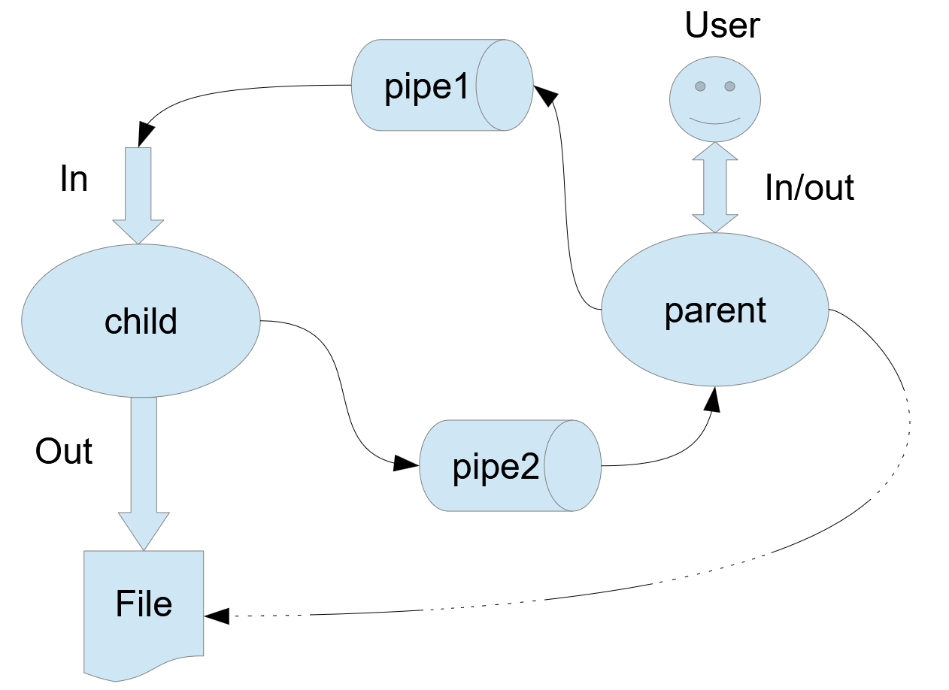
Родительский процесс создает дочерний процесс. Первой строкой пользователь в консоль родительского процесса вводит имя файла, которое будет использовано для открытия File с таким именем на запись. Перенаправление стандартных потоков ввода-вывода показано на картинке выше. Родительский и дочерний процесс должны быть представлены разными программами. Родительский процесс принимает от пользователя строки произвольной длины и пересылает их в pipe1. Процесс child проверяет строки на валидность правилу. Если строка соответствует правилу, то она выводится в стандартный поток вывода дочернего процесса, иначе в pipe2 выводится информация об ошибке. Родительский процесс полученные от child ошибки выводит в стандартный поток вывода. Правило проверки для child: строка должна начинаться с заглавной буквы.
Общий метод и алгоритм решения
Программа начинается с запуска кода родителя, то есть основного процесса, родитель читает отдельно первую строку (рассчитано на 256 знаков или меньше) и открывает файл для записи (файл ищется в той же директории, где лежит программа ,если файла с таким именем нет, создаётся новый в той же директории, если такой файл существует, все данные в нём будут затёрты).
- int file_fd = open(filename, O_WRONLY | O_CREAT | O_TRUNC, 0644); - открытие файла.
После этого создаются две трубы: одна для передачи данных от родителя к ребёнку, другая для возврата ошибок.
- pipe(pipe_data) и pipe(pipe_error).
Далее идёт создание дочернего процесса с помощью fork():
- pid_t child = fork();
Теперь у нас есть два полностью одинаковых процесса, выполняющих код, идущий после fork(), и отличаются они только значением child: родитель видет в child номер дочернего процесса, а child видит там 0.
Далее идёт развилка, использующая переменную child: в ветке child == 0 мы перенаправляем стандартные потоки ввода для child на необходимые нам трубы и файл:
- dup2(pipe_data[0], STDIN_FILENO) – меняю стандартный поток для ввода данных на трубу с данными от родителя
- dup2(file_fd, STDOUT_FILENO) - меняю стандартный поток для вывода данных на указанный файл
- dup2(pipe_error[1], STDERR_FILENO) - меняю стандартный поток ошибок на вход трубы для передачи ошибок
Так как fork() создаёт полную копию родительского процесса, в том числе и дескрипторы тоже, нам нужно закрыть все потоки, которые не будут использоваться дочерним процессом.
Эти закрываем, так как ребёнок их вообще не использует:
- close(pipe_data[1])
- close(pipe_error[0])
А эти закрываем, так как ранее мы перенаправили на них стандартные потоки, и теперь они просто не нужные копии:
- close(pipe_data[0])
- close(file_fd)
- close(pipe_error[1])
Запускаем дочернюю программу:
- int status = execv(SERVER_PROGRAM_PATH, args)
На ветке родителя:
Закрываем не используемые трубы и путь в файл (непосредственно родитель ничего в файл не пишет, это делает ребёнок):
- close(pipe_data[0])
- close(file_fd)
- close(pipe_error[1])
После этого родитель читает поток ввода пользователя и отправляет строки ребёнку на обработку (предполагаем, что пользователь вводит строки длины 4096 или меньше). После того, как пользователь закончит ввод, прочтёт и выведет полученные от ребёнка ошибки.
Программа ребёнка только читает строки, проверяет, является первая буква заглавной или нет, если да – пишет в стандартный поток ввода, иначе отправляет ошибку в стандартный поток для ошибок.
Код программы
parent.c
#include <stdint.h>
#include <stdbool.h>

#include <unistd.h>
#include <string.h>
#include <fcntl.h>
#include <sys/wait.h>
#include <stdlib.h>
#include <ctype.h>

// будем считать, что на вход не будут подаваться строки длины больше 4096
int read_line(char *buf, size_t size) // читает строку размера не более size из STDIN
{
size_t n = 0;
while (n < size - 1)
{
ssize_t r = read(STDIN_FILENO, &buf[n], 1);
if (r == -1) return -1;
if (r == 0) break;
if (buf[n] == '\n') {n++; break;}
n++;
}
buf[n] = '\0';
return (int)n;
}

int main(void)
{
char line[4096];
int n;
// читаем и обрабатываем строки из ввода пока они не закончатся
while ((n = read_line(line, sizeof(line))) > 0) { // читаем строку из ввода
if (isupper((unsigned char)line[0])) { // проверяем первый символ строки, если он заглавный - пишем в стандартный поток вывода
write(STDOUT_FILENO, line, n);
} else { // если нет, посылаем ошибки в STDERR
size_t len = (size_t)n;
if (len > 0 && line[len - 1] == '\n') len--; // \n в сообщение не включаем
const char pre[] = "error: \"";
const char post[] = "\" does not start with an uppercase letter\n";
write(STDERR_FILENO, pre, strlen(pre));
write(STDERR_FILENO, line, len);
write(STDERR_FILENO, post, strlen(post));
}
}
return 0;
}
child.c
#include <stdint.h>
#include <stdbool.h>

#include <unistd.h>
#include <string.h>
#include <fcntl.h>
#include <sys/wait.h>
#include <stdlib.h>
#include <ctype.h>

// будем считать, что на вход не будут подаваться строки длины больше 4096
int read_line(char *buf, size_t size) // читает строку размера не более size из STDIN
{
size_t n = 0;
while (n < size - 1)
{
ssize_t r = read(STDIN_FILENO, &buf[n], 1);
if (r == -1) return -1;
if (r == 0) break;
if (buf[n] == '\n') {n++; break;}
n++;
}
buf[n] = '\0';
return (int)n;
}

int main(void)
{
char line[4096];
int n;
// читаем и обрабатываем строки из ввода пока они не закончатся
while ((n = read_line(line, sizeof(line))) > 0) { // читаем строку из ввода
if (isupper((unsigned char)line[0])) { // проверяем первый символ строки, если он заглавный - пишем в стандартный поток вывода
write(STDOUT_FILENO, line, n);
} else { // если нет, посылаем ошибки в STDERR
size_t len = (size_t)n;
if (len > 0 && line[len - 1] == '\n') len--; // \n в сообщение не включаем
const char pre[] = "error: \"";
const char post[] = "\" does not start with an uppercase letter\n";
write(STDERR_FILENO, pre, strlen(pre));
write(STDERR_FILENO, line, len);
write(STDERR_FILENO, post, strlen(post));
}
}
return 0;
}
Протокол работы программы
Ввод в программу:
test
Eee
Uuu
tt tt
p
Текст, оказавшийся в файле:
Eee
Uuu
Ошибки, выведенные после окончания ввода:
error: "tt tt" does not start with an uppercase letter
error: "p" does not start with an uppercase letter
Ввод в консоль Текстовый файл
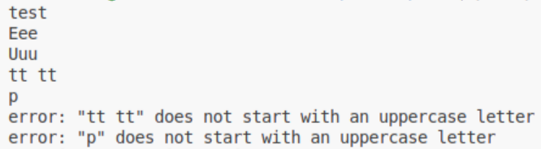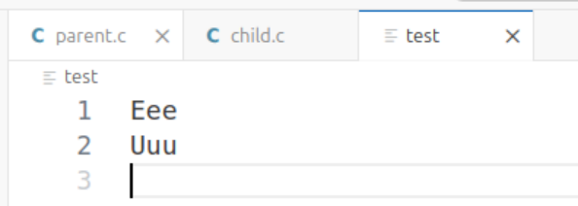
Вывод
Было немного сложно в начале понять, почему в родительской программе мы пишем ветку для ребёнка, в которую как будто не должны иметь возможность зайти. Сильно запуталась с тем, что делает dup2 и что после этого надо закрывать, в том числе из-за того, что трубы назвала pipe1 и pipe2, после переименовала соответственно в pipe_data и pipe_error. В итоге со всем разобралась и лабораторная кажется теперь довольно интересной, а программа и процессы логичной и приятной структурой.

